
总体概况哎呀，看起来数据库里暂时没有201所的相关数据呢！等有了新信息，再来查查吧～项目来源情况哎呀，看起来我们的数据库里暂时还没有项目来源的信息，等有了新数据，我一定第一时间帮你总结！责任单位任务承担情况哎呀，看起来我们这里暂时还没有责任单位任务承担情况的数据呢！等有数据了，我一定帮你好好总结一番~项目经费执行情况哎呀，看来咱们的数据库里暂时还没有项目经费的执行情况呢，现在还不能给你一个详细的总结哦。不过别担心，一旦有数据更新，我们就能快速分析，给你带来最新的情况啦！
项目来源情况柱状图
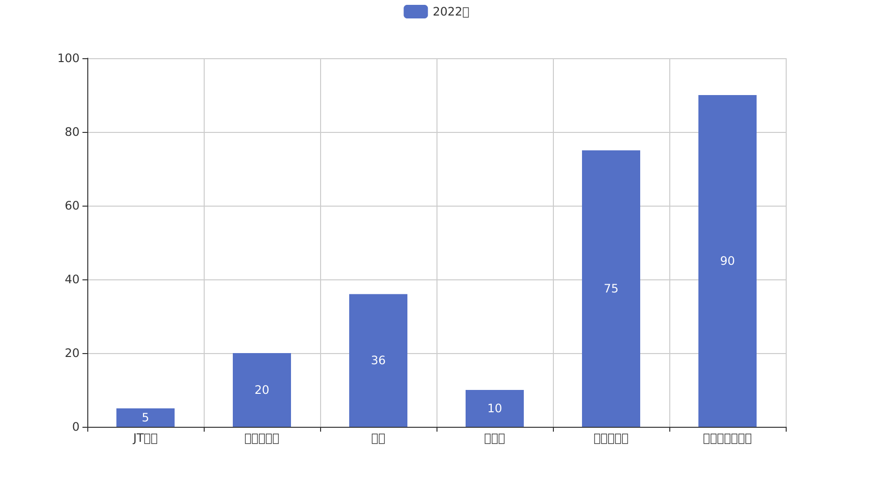
项目来源情况柱状图


